酒后代驾管理系统
说明文档

北京旷代科技有限公司
2011年5月23日

一、系统登录及主界面 2
1.1系统登录介绍 2
1.2主界面简介 4
二、系统管理 5
2.1角色管理 5
2.2用户管理 6
2.3权限分配 7
2.4工单配置管理 7
2.5市区街道管理 8
2.6系统日志 9
三、员工(司机)管理 9
3.1分类管理 9
3.2员工信息管理 10
3.3质保金（虚拟金额）管理 11
四、客户管理 12
4.1客户分类 12
4.2客户信息管理 13
4.3餐厅\企业管理 14
五、工单管理 15
5.1工单处理 15
六、统计报表 21
6.1收入报表 21
6.2质保金（虚拟金额）报表 22
七、短信管理 22
7.1联系人管理 22
7.2常用短语管理 23
7.3短信群发 23

一、系统登录及主界面

1.1系统登录介绍
在浏览器中打开软件服务器的URL地址，可访问到系统的登录界面。输入可用的账户和密码，单击登录按钮，进入管理界面，如下图：
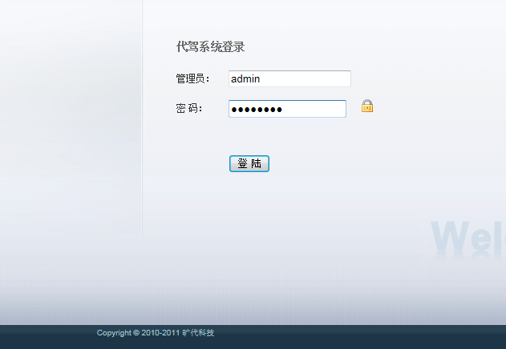
如果登录信息输入错误，系统会提示：
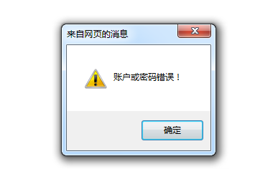
登录成功后进入管理主页面。

1.2主界面简介
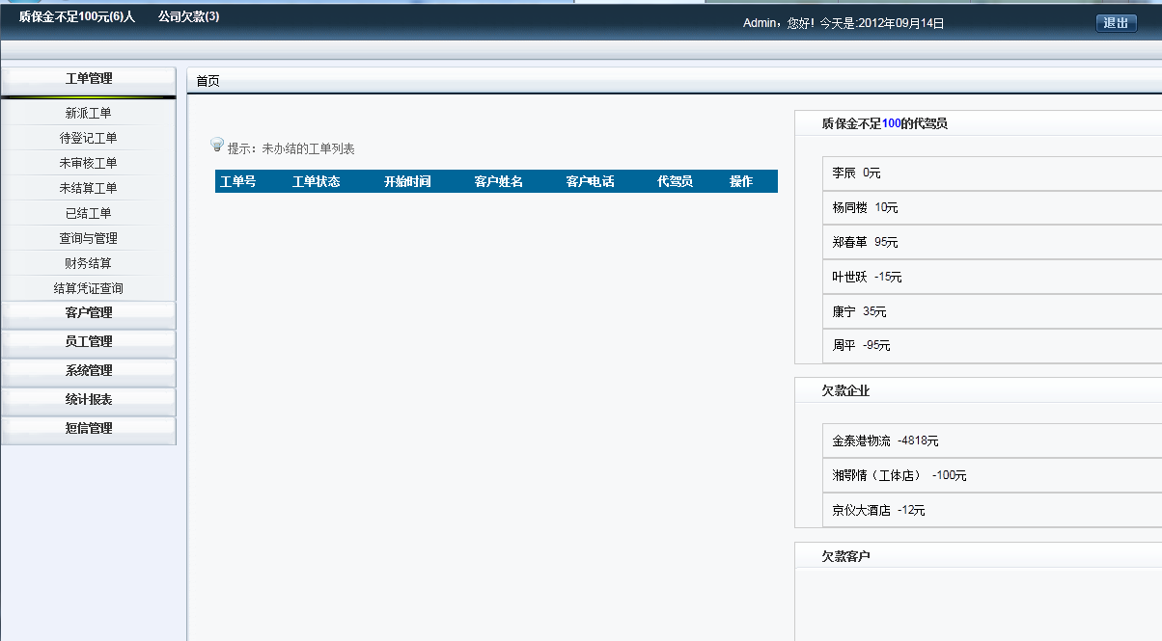
主界面划分3个区域，最上边的是信息提示区，提示您的登录信息、公司、客户欠款信息，代驾员的质保金额不足的信息等。见下图：
左边是菜单区，系统所有功能的入口，如工单管理、客户管理、员工管理等。
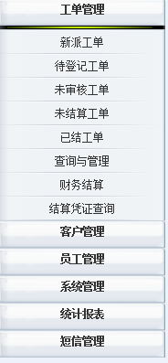
右边是功能操作区，单击菜单栏的链接，相关内容都会在功能区展示，系统主页默认展示未办结的工单，欠费的客户的信息。
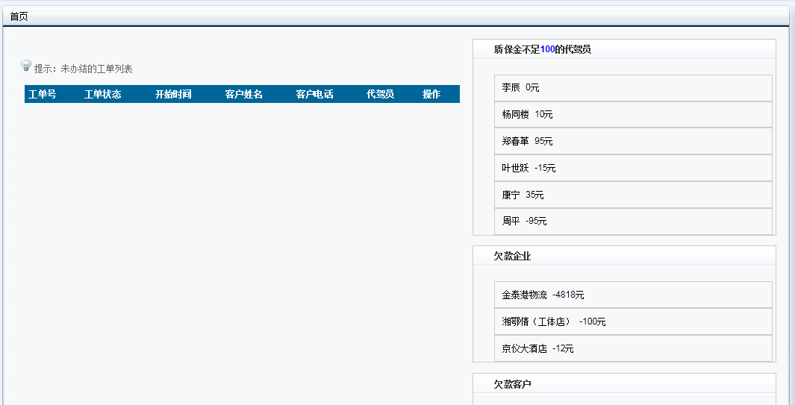

二、系统管理

2.1角色管理
新增角色，在角色名称处填写想要添加的角色名称，点保存即可。
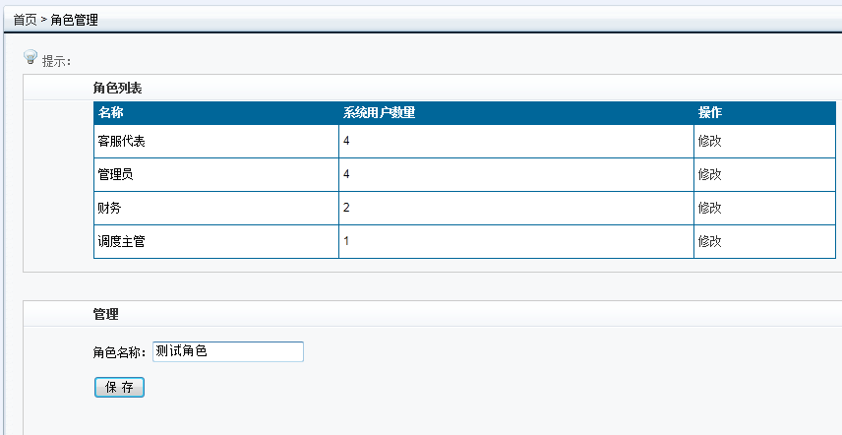
保存成功后，在列表中会显示。
修改角色名称，点击修改链接，填好新的角色名称保存。
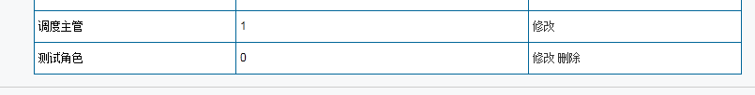
删除角色，系统用户数为0的角色可删除，如果里面有用户，先把用户移到其他角色里再删除。（具体用户管理，请看2.2 用户管理）。

2.2用户管理
（1）新建用户
填好信息保存即可。
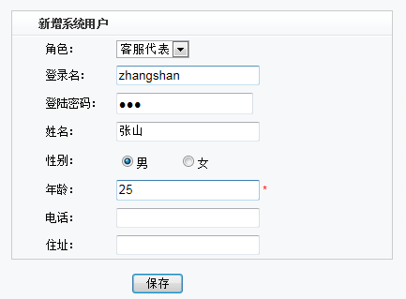
（2）修改用户
点击某用户列的详细，此用户信息会填充到右边的文本框里，修改信息保存即可。
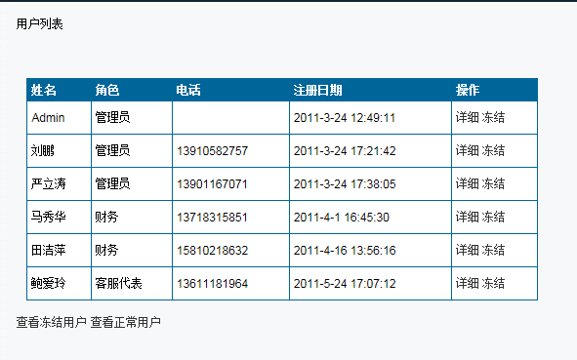
（2）冻结/解除冻结用户
冻结用户，是指：某个员工离职不在了，为了保证公司数据完整性，不想删除用户相关的信息，执行冻结某个用户，这个用户不能再登录系统，解除冻结后可正常使用。
冻结操作，点击详细后面的 冻结，即可。
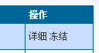
恢复冻结 需要到 冻结列表中 点恢复即可。
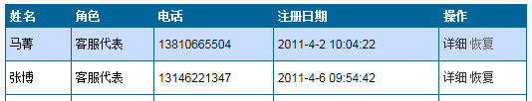

2.3权限分配
权限分配是指，系统用户的菜单权限管理。具体操作见下图：
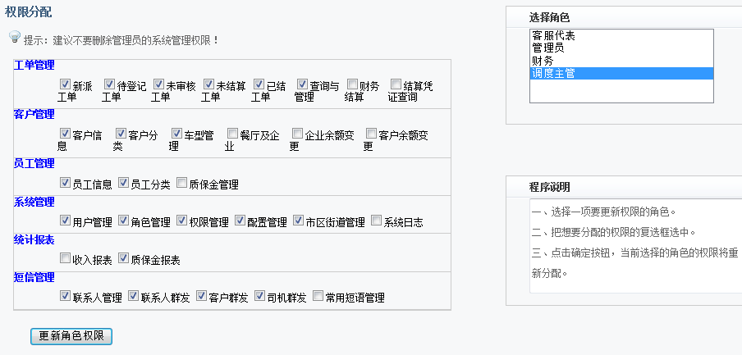
选中右上角的角色，此角色的权限会被选中。可以针对不同组角色进行分配不同的权限，对公司职务部门进行管理控制。选好后，点击更新角色权限即可。

2.4工单配置管理
配置管理是指工单流程的相关设定。
可以针对不同的人进行分配工单权限。例如：分配工单结算人，选择为工单结算人，点击操作按钮的选择，在人员列表中，当前有权结算的人都会被选中，更新权限后会生效。
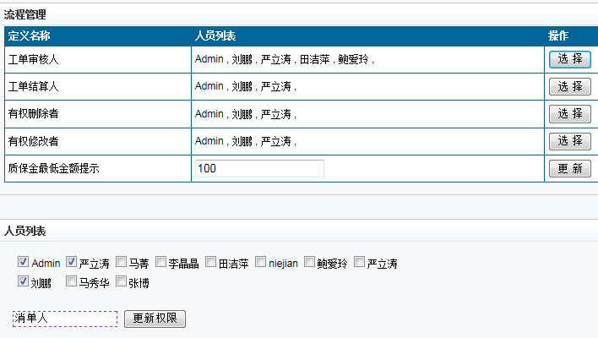

2.5市区街道管理
市区街道管理，用户可根据城市的区街道、商圈的自定义管理，具体操作如下：
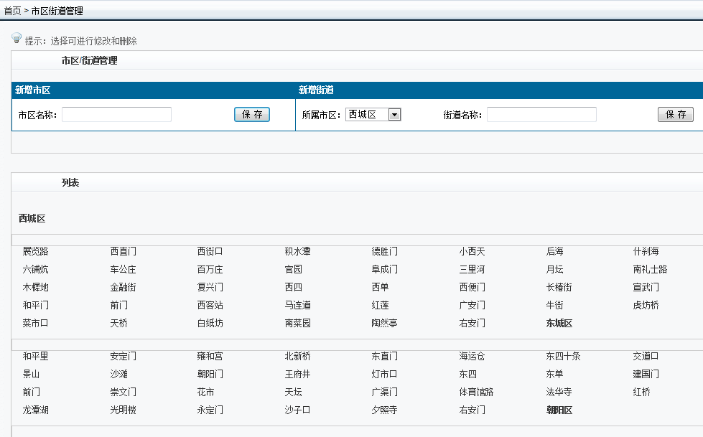
（1）市区管理
新增市区，填写市区名称保存即可。
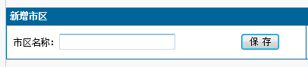
修改市区，选择某个市区名称后，修改市区名称，保存即可。
删除则点击删除按钮。
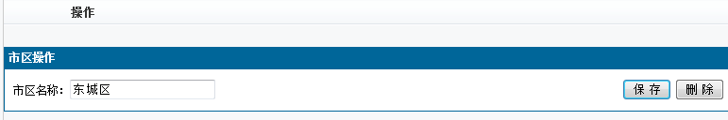
（2）街道管理
新增街道，填好街道名称，保存。
修改删除同市区管理方法一样。
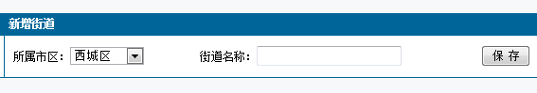

2.6系统日志
点击查看系统用户的操作日志，包括登录退出系统、对工单的操作、对客户操作、代驾员操作等一些列的记录。可通过日期筛选过滤日志。
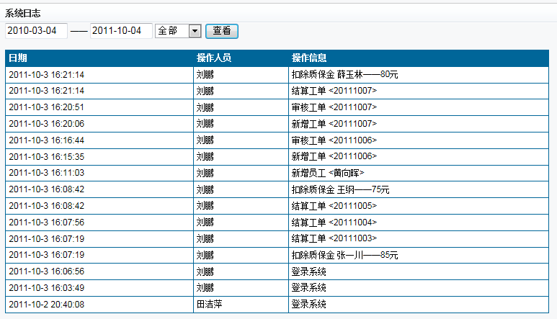

三、员工(司机)管理

3.1分类管理
新增分类：填写名称后保存。
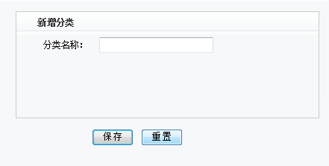
分类列表管理：可针对分类进行修改删除。
注意：只能删除司机数量为0的分类。
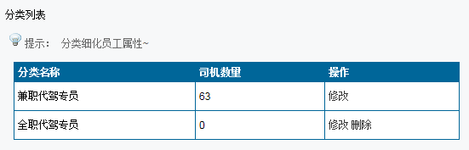

3.2员工信息管理
（1）新增员工
添写好信息，保存即可。
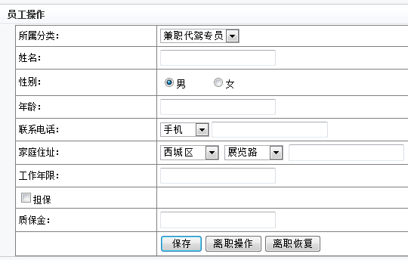
（2）修改删除
在员工列表可查看员工的工单数量及虚拟金累计数量。
左侧统计栏，显示员工数和离职员工数。
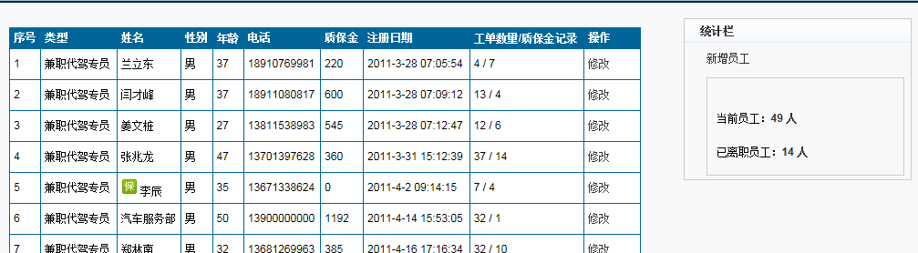
点击修改后，进入修改界面。
可对用户信息修改，离职、恢复离职等操作。
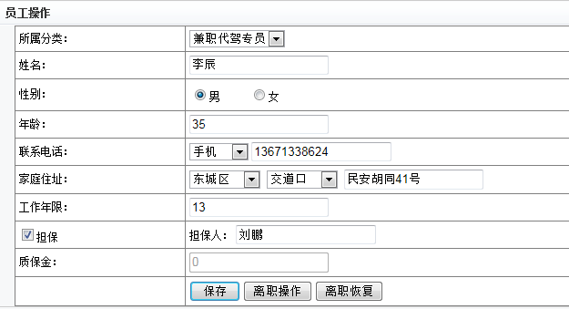

3.3质保金（虚拟金额）管理
这里默认展示质保金不足的员工，不足金额可通过工单配置中设定。
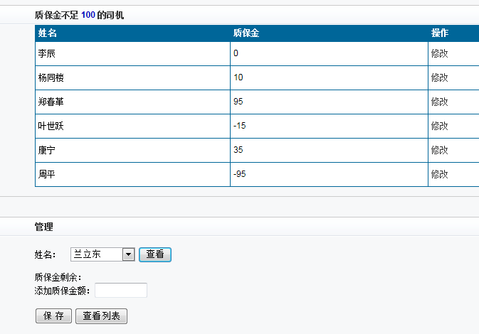
添加质保金（虚拟金额），选中某个用户后
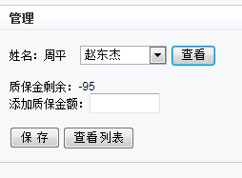
填写虚拟金额，点击保存即可。

四、客户管理

4.1客户分类
填写分类信息进行保存，修改。
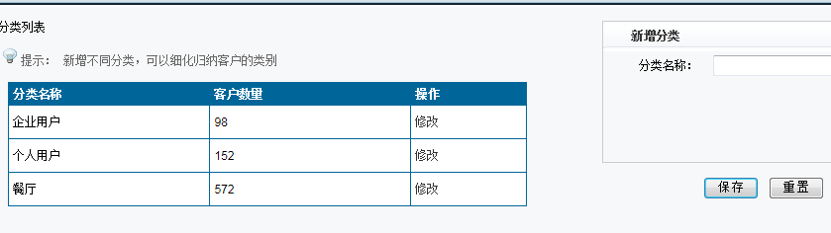

4.2客户信息管理
客户信息管理，选中的客户可更新是否为会员。
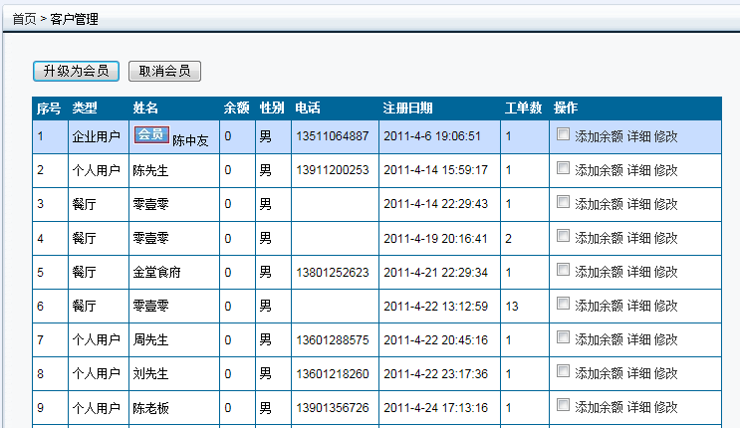
点击添加余额可添加虚拟金额。
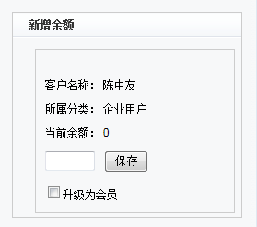
点击详细信息，查看客户详细信息，和管理车辆信息。
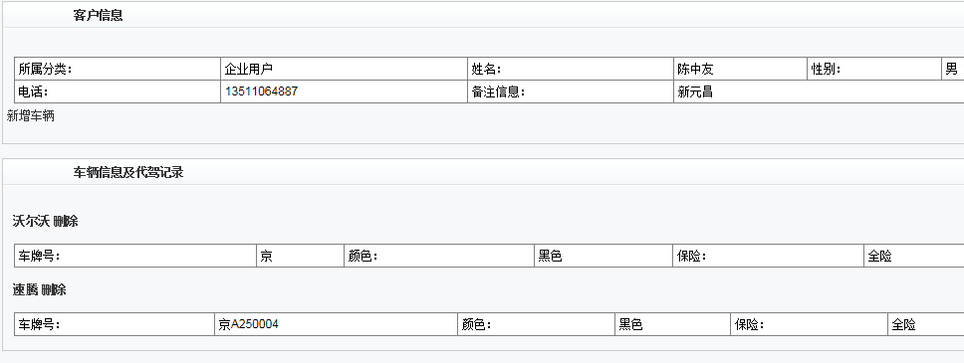
可以针对客户新增车辆信息，可以多个车辆信息，点击添加车辆信息，如下图：
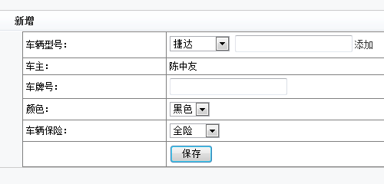
选择型号，添加车牌号后，保存即可。

4.3餐厅\企业管理
（1）新增
选择类型，填好信息保存。
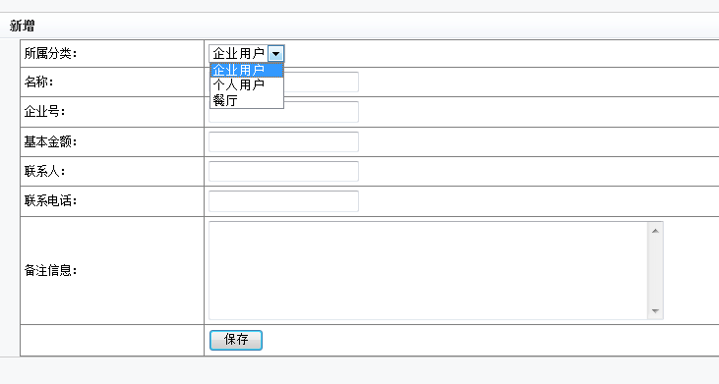
（2）修改、删除、添加余额
列表处操作按钮，可对某个信息进行操作。
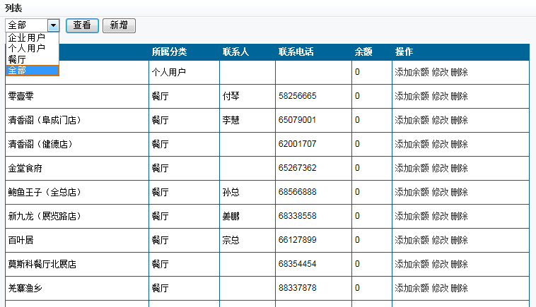
（3）查看客户、企业变更余额情况
点击企业或客户余额变更，可查看变更详细信息。
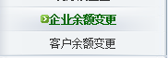
可按日期、分类筛选。
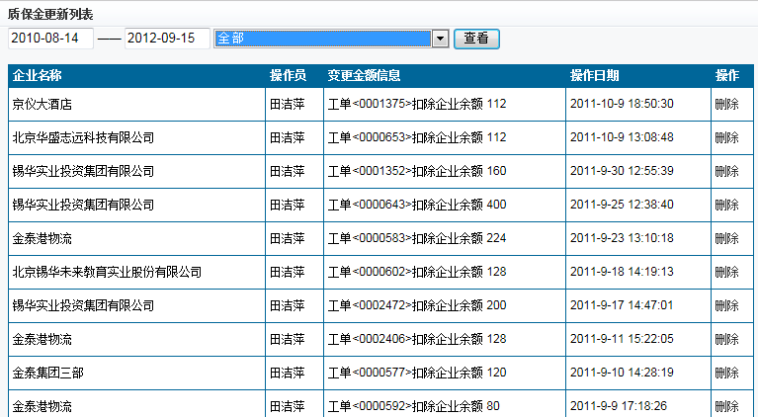

五、工单管理

5.1工单处理
填写工单信息，已有过记录的客户，可填充信息，选择好代驾司机，点击保存工单按钮
，进入下一步，完工审核。
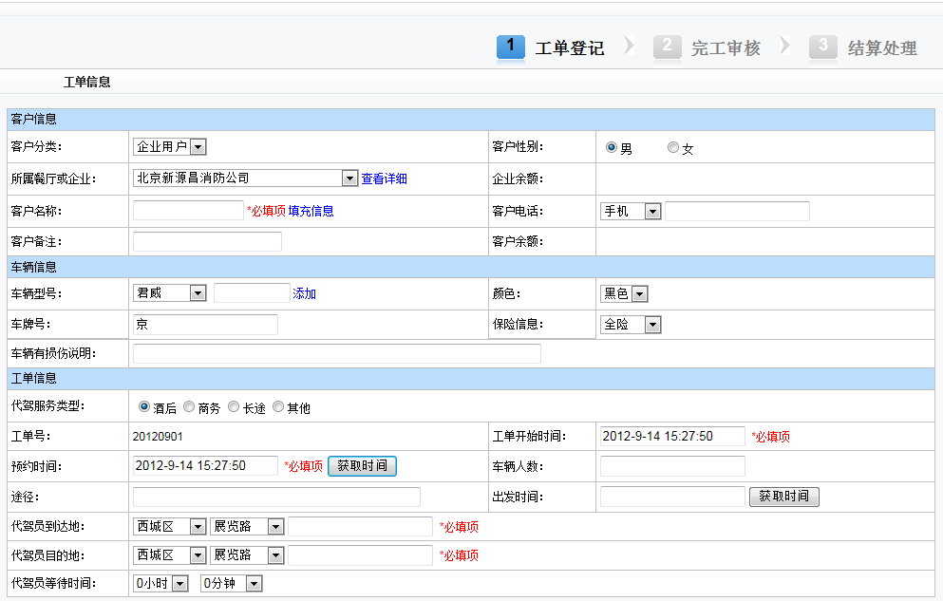
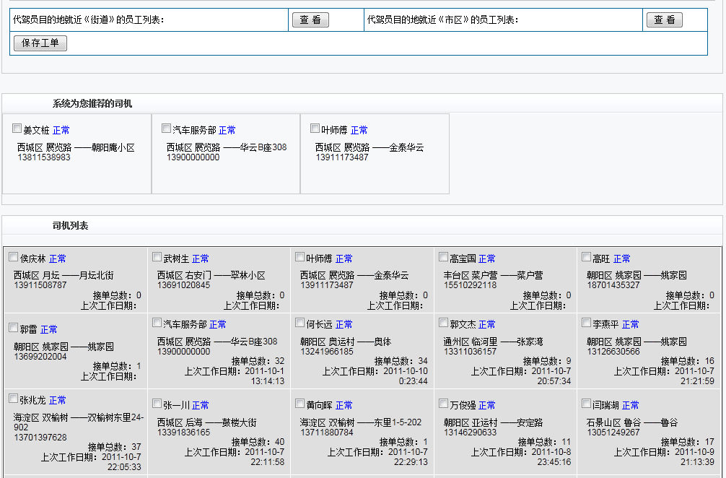

保存后的工单如下图：
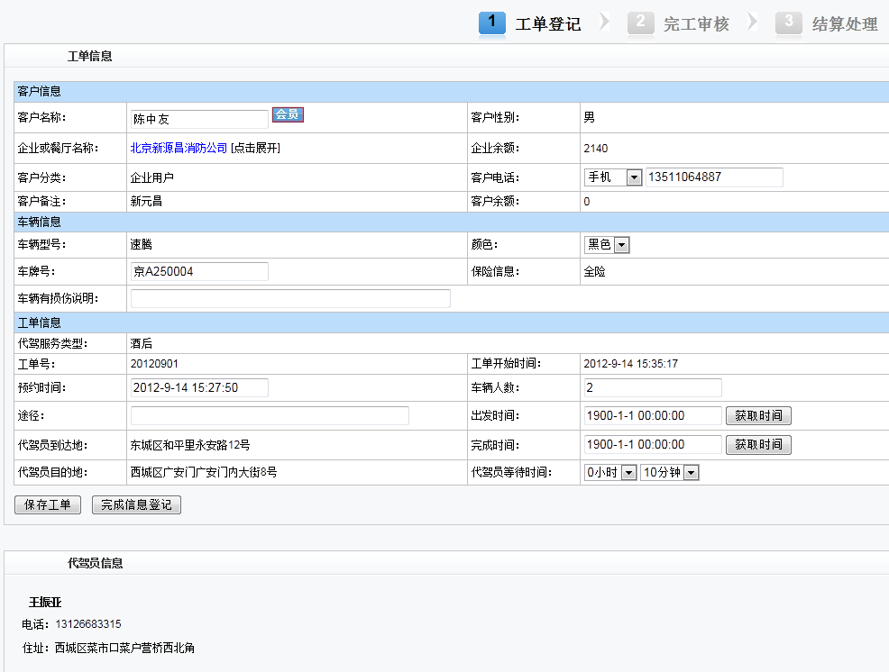
已经添好的信息，和代驾员信息，确定无误后，点击完成信息登记，可进入下一个环节处理（完工审核）。
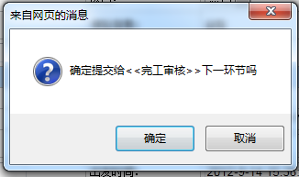
代驾基本信息如下图：
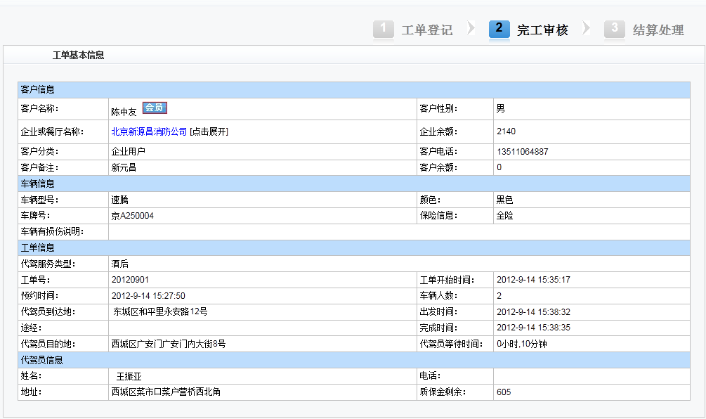
需要审核的信息，并需要按相关信息进行费用计算：
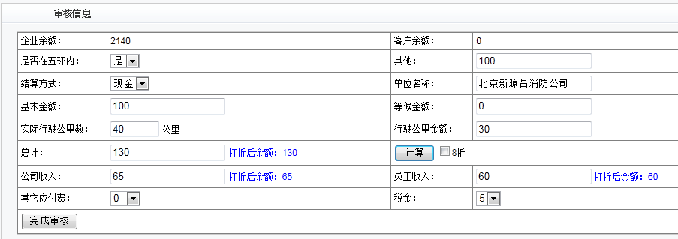
确认无误后点击完成审核，进入下一步，结算处理：
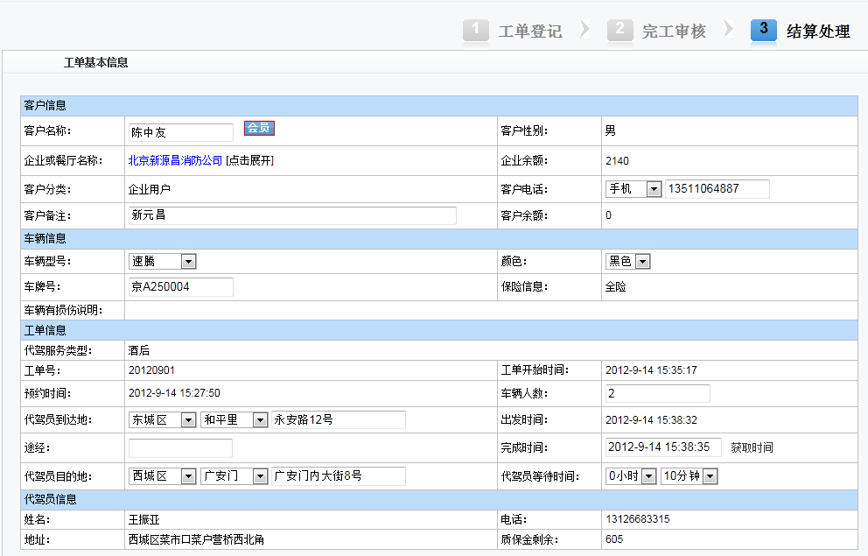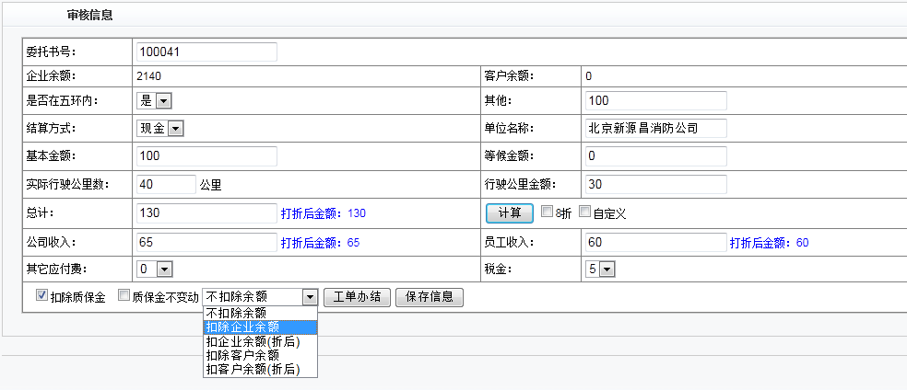
填写委托书号，可选择扣除员工质保金（虚拟金额），扣除企业余额，这里点击工单办结，整个工单流程就结束了。
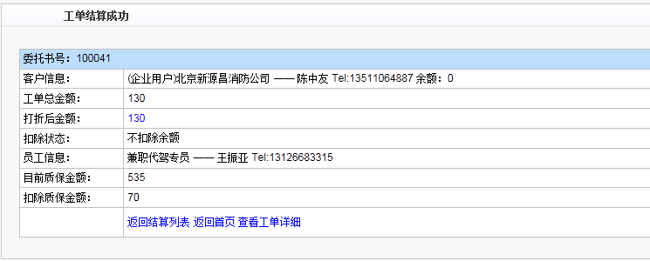
已办结的工单在已结工单中查找
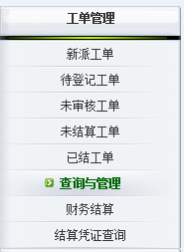
查询与管理，可以针对多条件进行筛选，选中后，可删除。
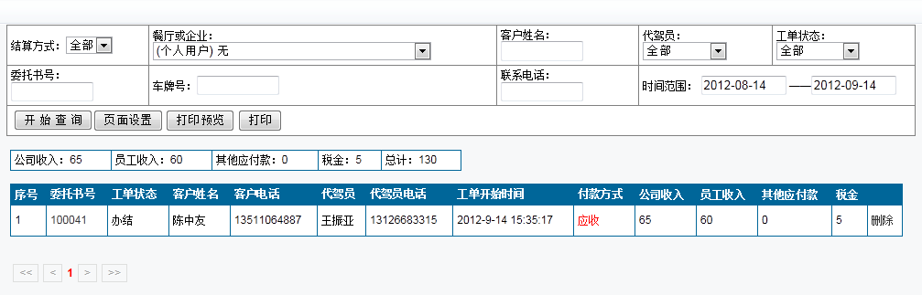
办结的工单需要财务结算。点击财务结算，见下图：
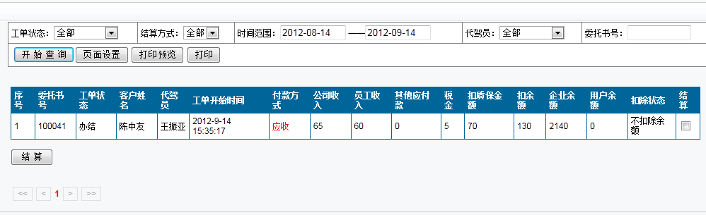
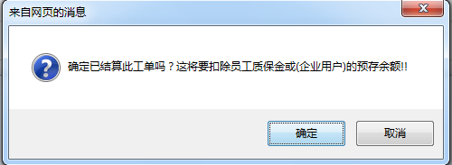
可根据条件筛选，选中后点击结算按钮，此工单状态就变成财务已结算。
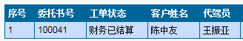
5.2结算凭证查询
结算凭证查询，对已结算的工单进行查询打印等。
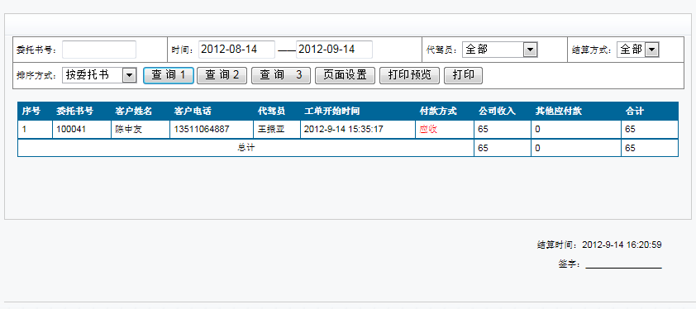

六、统计报表

6.1收入报表
按日期、工单状态进行统计，日期单位可按天、月、年。
如下图按月份统计：
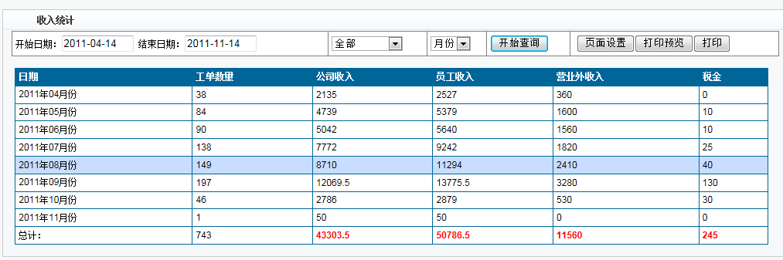
按天统计：
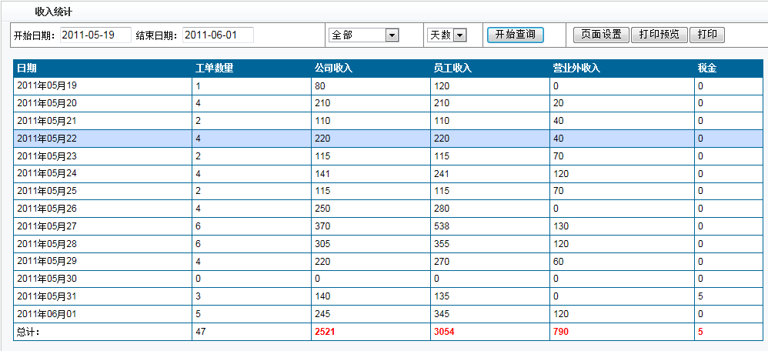

6.2质保金（虚拟金额）报表
可按司机、金额范围统计。
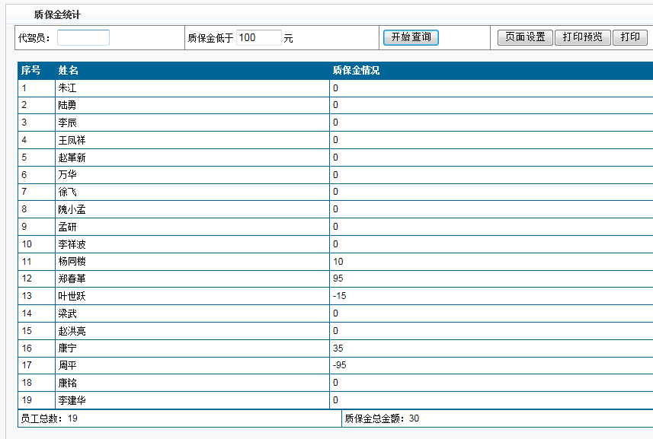

七、短信管理

7.1联系人管理
新增、编辑、修改都在一个界面，可查询检测重复手机号的联系人。以防重复的信息。
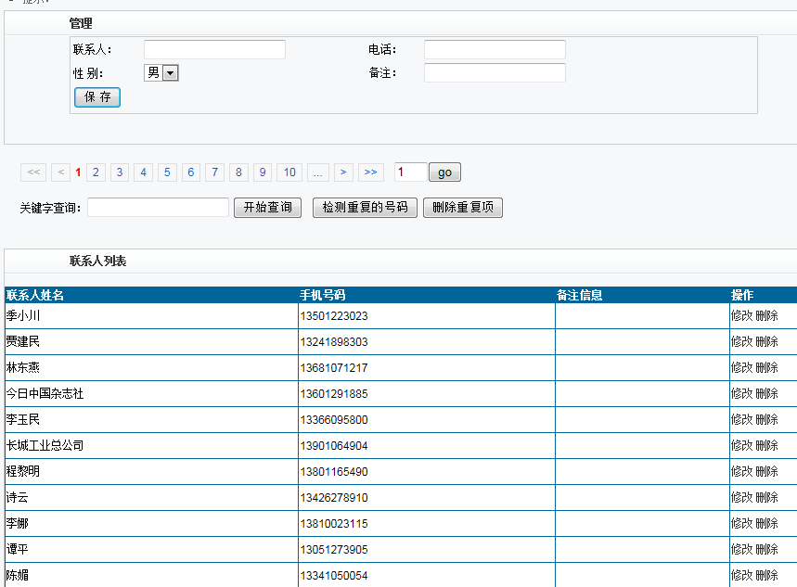

7.2常用短语管理
新增、修改删除在同一界面，管理方便。
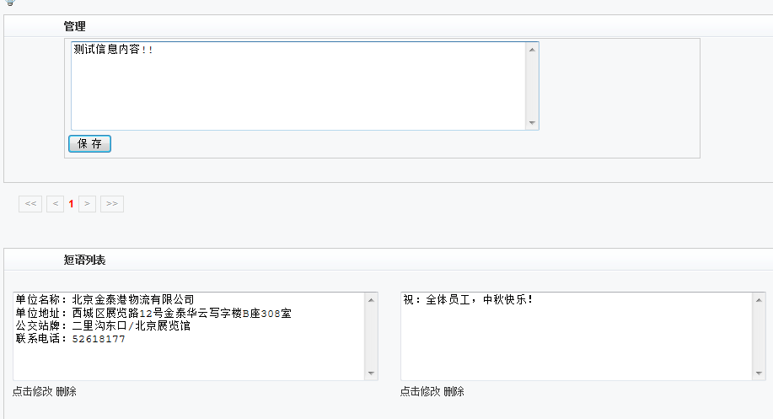

7.3短信群发
可对联系人（潜在客户）、客户、司机发送手机短信息。
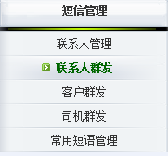
联系人群发，如果联系人过多，可根据数量进行筛选，分批发信息。
